## CASE-средства проектирования инфологической модели

### 2.1. Проектирование ER-модели в среде AllFusion ERwin Data Modeler

CASE- средство AllFusion ERwin Data Modeler (ERwin DM) широко применяется для проектирования БД [8, 9]. Оно позволяет создать модели различного типа (рис.1.4): ***Logical, Physical, Logical/Physical, Match temptale.***

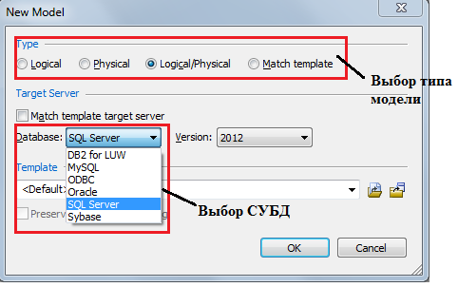

**Рисунок 1.4 ‒ Окно выбора типа модели и СУБД**

Модель типа ***Logical*** используется для работы только с ER-моделью предметной области. Модель типа ***Physical*** используется для работы только с реляционной моделью БД. Модель типа ***Logical/Physical*** позволяет моделировать БД на инфологическом и логическом уровнях её проектирования и стоить ER-модель и реляционную модель БД. Выбор типа модели осуществляется в начале создания модели. В рамках выполнения практических работ разрабатываются модели БД, имеющие тип Logical/Physical.

Если выбрана модель типа ***Logical/Physical*** или ***Physical,*** то можно выбрать тип целевой СУБД (рис.1.4).

Основное меню среды включает (рис. 1.5) возможности разработки логической и физической модели, документирование модели, выполнение процессов прямого и обратного проектирования. Это CASE-средство позволяет создавать графические модели БД и документировать их. ERwin DM использует удобный графический интерфейс, который позволяет разрабатывать ER-модели любой сложности. В среде ERwin DM ER-модель строится в терминах логической модели, элементами корой являются сущности, атрибуты и связи.

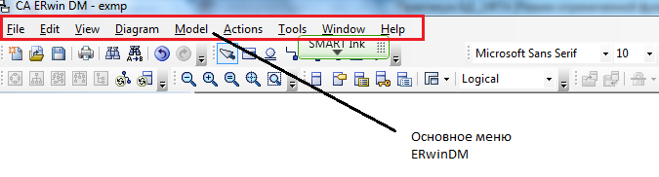

**Рисунок 1.5‒ Главное меню CASE- средства AllFusion ERwin Data Modeler**

В ERwin DM прямоугольник (рис. 1.6.) обозначает сущность. Имя сущности располагается над прямоугольником. Для описания сущности используется контекстное меню, которое вызывается правой кнопкой мыши. Для того, чтобы задать описание сущности, необходимо выбрать пункт *Properties* и задать уникальное имя, её смысловое описание и особенности взаимодействия с другими сущностями. От того, насколько полно будет представлена эта информация, в дальнейшем зависит качество модели БД.

Логическая модель в Erwin может быть представлена различными способами: на уровне сущностей, на уровне атрибутов, на уровне ключей. Наиболее полное представление модели задается уровнем атрибутов.

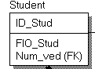

Рисунок 1.6 ‒ Пример сущности в Erwin DM

Для задания описателей атрибутов сущности в контекстном меню выбирается пункт *Attributes,* меню которого позволяетопределить имя атрибута, тип принимаемого значения, краткое описание, смысловые правила использования значений атрибутов. Имена атрибутов отображаются внутри прямоугольника. В верхней части прямоугольника, задающего сущность, отражаются идентифицирующие атрибуты, в нижней − остальные атрибуты.

Важной характеристикой каждого атрибута является тип значений, который его определяет. В ERwin DM допустимы следующие типы данных, которые выбираются из определенных в среде вариантов:

* + - данные целого типа − Integer,
    - вещественные данные −Real,
    - данные, задающие дату и время, − Date,
    - символьные данные −Varchar ,
    - числовые данные в денежном формате − Money.

Между сущностями в ERwin DM допускаются следующие типы связей [8]:

* + -  − задает связь "многие-ко-многим",
    - − задает идентифицирующую связь "один-ко-многим",
    - − задает неидентифицирующую связь "один-ко-многим",
    - −определяет категориальную связь, которая позволяет определять в модели сложные сущности, реализуя отношения типа тип-подтип.

Для выбора типа связи между сущностями необходимо выделить соответствующую связь (рис. 1.7) и задать её для двух выделенных сущностей.

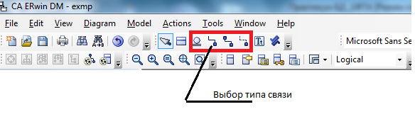

Рисунок 1.7 ‒ Типы связи между сущностями

Для определения связи 1:N в ERwin DM используется два типа связей: идентифицирующая связь "один-ко-многим" и неидентифицирующая связь "один-ко-многим". Идентифицирующая связь связывает сильную (родительскую) сущность и слабую сущность (дочернюю). При использовании такой связи дочерняя сущность автоматически преобразуется в зависимую сущность. На графической модели она представляется прямоугольником с закругленными углами. Так как экземпляр зависимой сущности не может существовать без существования связанного с ним экземпляра родительской сущности, то в этом случае в среде ERwin DM [8, 9] идентифицирующие атрибутыродительской сущностиавтоматически копируются в идентифицирующие атрибуты дочерней сущности (миграция атрибутов). В дочерней сущности скопированные атрибуты помечаются символами FK (внешний ключ). На рис. 1.8. приведен пример миграции ключей при определении неидентифицирующей связи между сущностями Преподаватель и Курс.

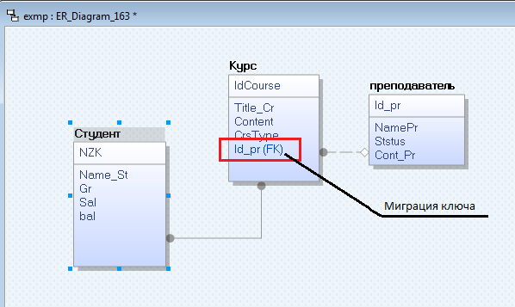

Рисунок 1.8‒ Задание связи между сущностями

Чтобы описать связь, необходимо в контекстном меню, вызываемом правой кнопкой мыши, выбрать пункт Properties (свойства), который вызывает редактор связей, и определить имя связи, её тип и мощность (Рис. 1.9).

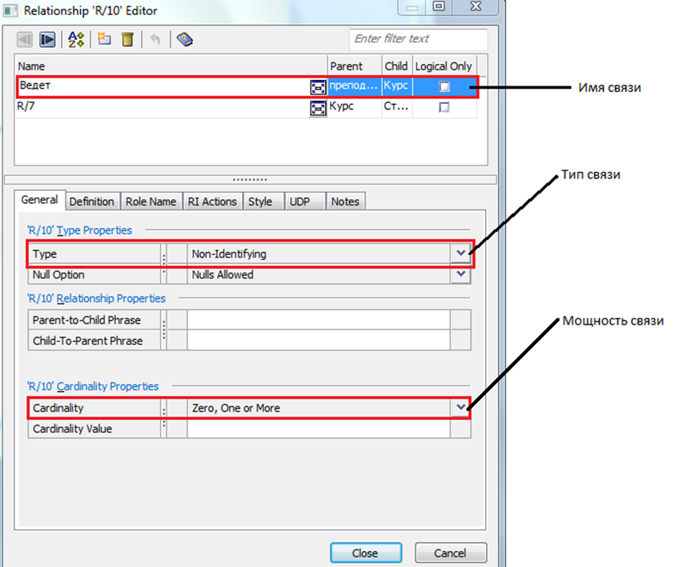

Рисунок 1.9 ‒ Задание свойств связи

Мощность выбирается из определенных в среде ERwin DM типов (рис. 1.10):

* + - Связитипа ***Zero, One or More*** и ***One or More*** (***Р)***  используются для обозначения связи типа 1:М. Отличие между этими двумя типами в ERwin DM заключается в том, что в случае использования типа ***Zero, One or More*** в дочерней сущности могут отсутствовать связанные с родительской сущностью экземпляры. При использовании связи типа ***One or More*** (***Р)***  в дочерней сущности обязательно должны быть экземпляры, связанные с родительской сущностью, такая связь на графической модели помечается символом Р;
    - ***Zero or One (Z)*** определяет связь 1:1 ;
    - Связь, помечаемая на модели цифрой, позволяет определить точное количество экземпляров дочерней сущности, которое связано с одним экземпляром родительской сущности.

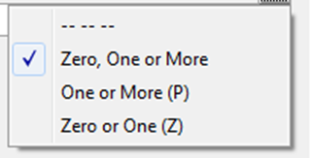

Рисунок 1.10 ‒ Типы мощности связи

В общем случае выделяют следующие виды слабых сущностей:

* + - характеристическая − дополняет характеристики родительской сущности и связана только с одной сущностью;
    - ассоциативная – используется для задания взаимодействия двух сущностей и связана с каждой из них;
    - категориальная – используется для определения сложной сущности на основе нескольких слабых сущностей.

Пример слабой сущности *Контракт* представлен на рис. 1.11.

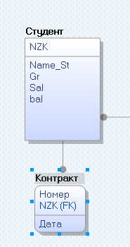

Рисунок 1.11 ‒ Зависимая сущность

Задание идентифицирующей связи в дочерней сущности *Контракт* автоматически создается копия идентифицирующего атрибута родительской сущности *Студент* ‒ NZK (FK), которые помечаются символами (FK).